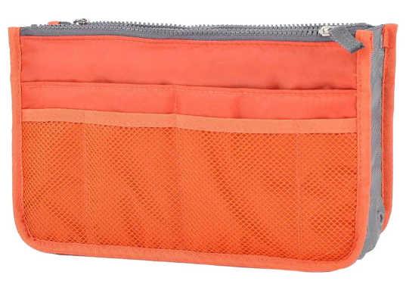
Наш блог с полезными советами - http://vilbag.ru/
Больше выкроек и мастер-классов можно найти тут
https://vykrojki-sumok.ru/
Важно!
Разрешено продавать изделия по этой выкройке, но вместе с хештегом #выкройка_vilbag

Размер органайзера в готовом виде №114:
- Высота 18,5 см, длина 28,5 см по верхнему краю, ширина 10 см.
Расход материала:
- Наружный материал: при ширине полотна 130 см, высота 95 см.
- Клеевой уплотнитель для стабилизации деталей: флизелин или дублерин по расходу наружного материала, в зависимости от ширины полотна уплотнителя.
Список фурнитуры:
- Молния для боковых карманов, длиной 27 см без учета припуска, 2 шт.

